**ZADANIE 13**

Inštitút pre rozvoj mestskej architektúry potrebuje jednoduchý simulátor mestskej zástavby na ulici kvôli regulovaniu výšky budúcich novostavieb. Vytvorte program, ktorý zo súboru **zastavba_na_ulici.txt** načíta informácie o výškach a šírkach (v metroch) budov na ulici. Na každom riadku vstupného súboru sú iba dve celé čísla – výška a šírka budov oddelené medzerou. Program bude mať tieto vlastnosti:

* zobrazí budovy vykreslené vedľa seba ako obdĺžniky (pozri ukážku)
* v prípade, že je na ulici voľné miesto (s nulovou výškou) vyznačí sa hrubšou zelenou vodorovnou čiarou. To je totiž potenciálne miesto na novú výstavbu.
* zvýrazní na rozhraní budov červenou zvislou čiarou priveľké steny, teda miesta, kde výškový rozdiel medzi dvomi existujúcimi susednými budovami je príliš veľký – táto kritická hranica v metroch sa zadá pomocou vstupného poľa Entry. Táto vlastnosť pomôže mestským architektom eliminovať zubaté ulice s výraznými bočnými stenami objektov.

Ukážka vstupného súboru:

40 50

20 70

30 30

40 0

50 100

Ukážka výstupu programu:

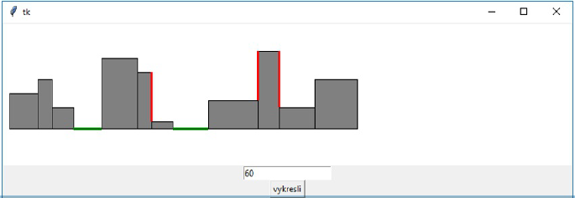

Poznámka: Stena štvrtej budovy na obrázku nie je zvýraznená červenou farbou, lebo vedľa nej nestojí

žiadna budova.

**ZADANIE 14**

Andrea má zavírený počítač. Vírus mení obsah textových súborov. Niekedy zmení poradie riadkov v súbore, niekedy zmení poradie slov v riadku a niekedy aj otočí celé slová (zapíše ich odzadu). Na zjednodušenie riešenia považujme za slovo všetko, čo je zapísané medzi dvomi medzerami (resp. text na začiatku a na konci riadku). Vytvorte program, ktorý:

* prečíta a vypíše textový súbor **virus.txt**,
* sa náhodne rozhodne, či bude meniť poradie riadkov. Zmení poradie riadkov, ak sa tak rozhodol
* pre každý riadok sa náhodne rozhodne, či zmení poradie slov v riadku a poradie prípadne zmení
* pre každé slovo sa náhodne rozhodne, či ho otočí. Ak sa tak rozhodol, slovo otočí.
* takto transformovaný text uloží do textového súboru **virus_vystup.txt**.

Ukážka vstupného textového súboru:

Francúzi testujú na cestných pirátoch nové technológie

Kamerový záznam z dronu uvádza hliadky do chodu.

Najčastejšie platia pokuty kamionisti.

Ukážka výstupného textového súboru:

Najčastejšie platia ytukop kamionisti.

technológie hcýntsec hcotárip testujú na évon Francúzi

záznam azdávu od .udohc z dronu ykdailh Kamerový

**Otázky:**

1. Čo spraví program s prázdnym riadkom?

2. Je potrebné načítať celý textový súbor do pamäte? Aké to má výhody a nevýhody?